附件：

物资图片
1.瞭望灯带[深圳方大;硬质；CN-AB60F1148W24-2835，DC24V，8W，黄色，长1950mm*宽15mm*厚7mm]
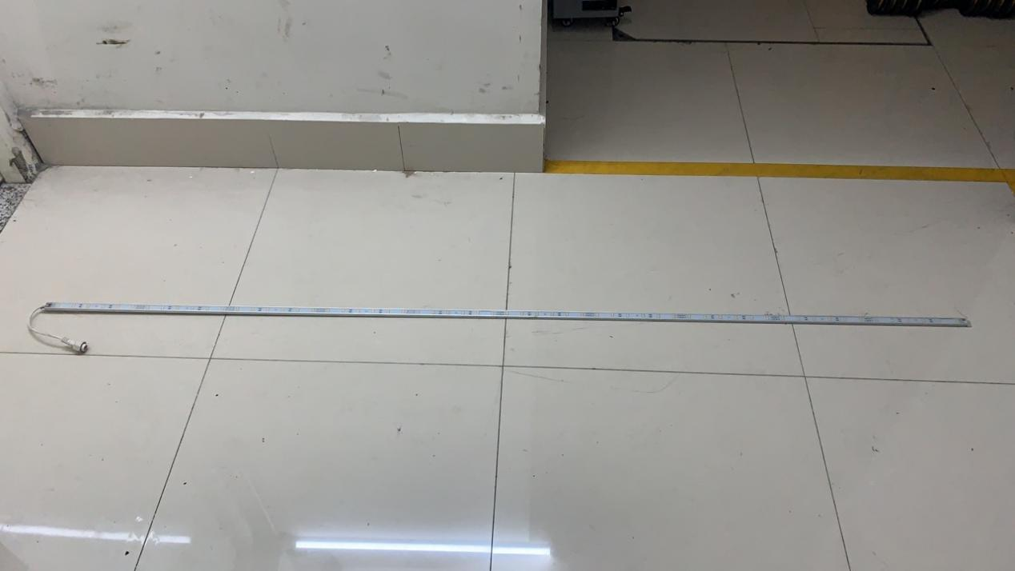

2. 瞭望灯带[七一三研究所;硬质，713LED-24，DC24V，8W，黄色，长1970mm*宽20mm*厚10mm]
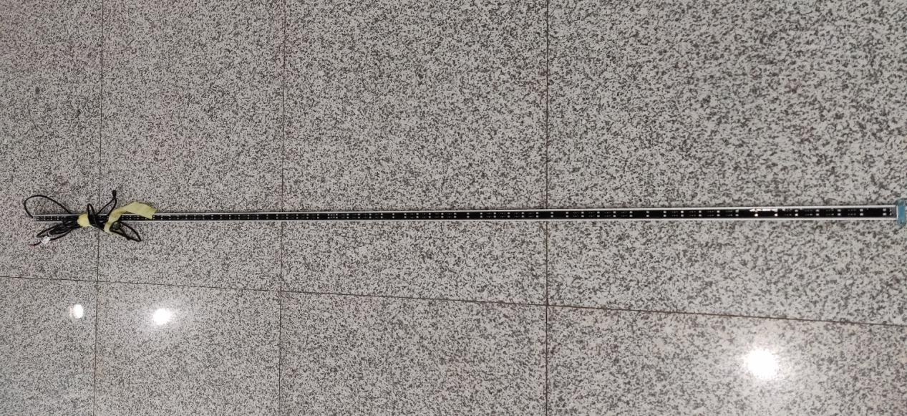

3. 照明灯[通用类；ZXB12-2 DC24V，2W,LED司机室内照明灯，白光]
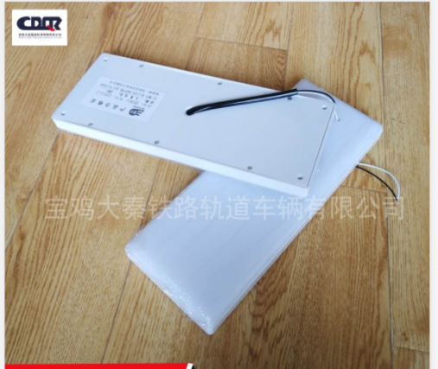
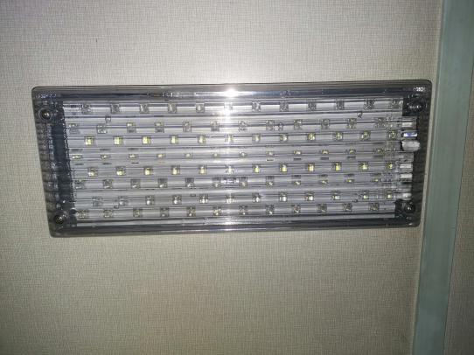

4. 泛光灯[特优仕;TGD2404-70，AC220V/50Hz，金卤灯70W]
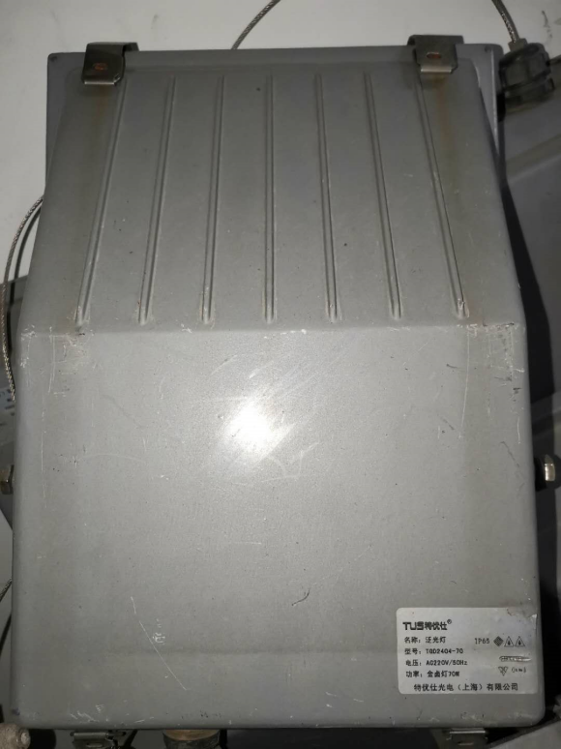
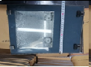

5. LED灯[特优仕;LED灯，TGD2509-15，15W，AC36V]
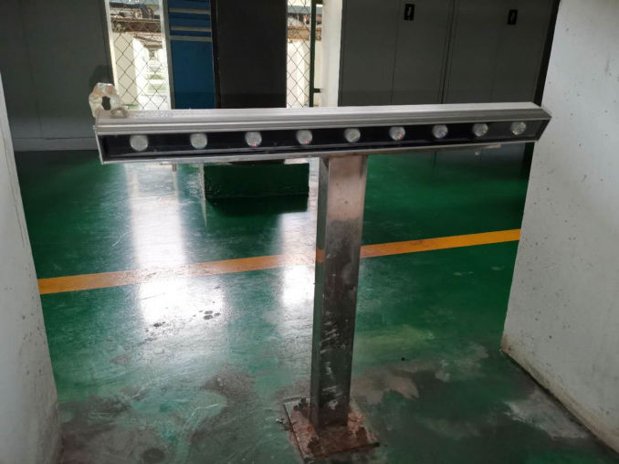

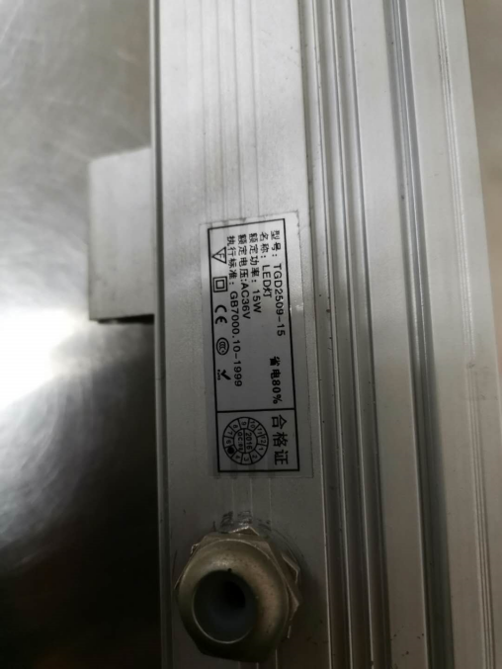

6. DL407060系列LED6寸筒灯整流器[深圳茂硕MOSO;MSP-ZA350IC34V0-012W]
参数：输入100~240V~50/60HZ，019A输出Max：45V，Max：12W LED模块。参考可替换物资：整流器[勤上光电;11C01200;DL1N4060系列LED6寸筒灯用，LED控制装置]。
